2020年度

四川省广元市朝天区 沙河镇人民政府部门决算
目 录

公开时间：2021年 9月26 日

第一部分 部门概况
一、基本职能及主要工作
二、机构设置
第二部分度部门决算情况说明
一、收入支出决算总体情况说明
二、收入决算情况说明
三、支出决算情况说明
四、财政拨款收入支出决算总体情况说明
五、一般公共预算财政拨款支出决算情况说明
六、一般公共预算财政拨款基本支出决算情况说明
七、“三公”经费财政拨款支出决算情况说明
八、政府性基金预算支出决算情况说明
九、 国有资本经营预算支出决算情况说明
十、其他重要事项的情况说明
第三部分 名词解释
第四部分 附件
附件1
附件2
第五部分 附表
一、收入支出决算总表
二、收入决算表
三、支出决算表
四、财政拨款收入支出决算总表
五、财政拨款支出决算明细表
六、一般公共预算财政拨款支出决算表
七、一般公共预算财政拨款支出决算明细表
八、一般公共预算财政拨款基本支出决算表
九、一般公共预算财政拨款项目支出决算表
十、一般公共预算财政拨款“三公”经费支出决算表
十一、政府性基金预算财政拨款收入支出决算表
十二、政府性基金预算财政拨款“三公”经费支出决算表
十三、国有资本经营预算财政拨款收入支出决算表
十四、国有资本经营预算财政拨款支出决算表

第一部分 部门概况

一、基本职能及主要工作

（一）主要职能。
(1)执行上级国家行政机关的决定、命令和国家制定的法令、法规，接受同级党委的领导，执行本级人民代表大会的各项决议，并报告执行决议、决定和命令的情况。
(2)制定并落实本行政区域的经济计划和措施，促进产业结构调整及其他经济保持平衡协调发展，全面提高人民群众的生活水平和生活质量。
(3)承担国有资产、集体资产管理、监督及增值保值责任;保护公民私人所有合法财产，保障集体经济组织应有的自主权;监督企业和各种经济联合体、个体户认真执行国家的法律、法令和政策，履行经济合同。
(4)开展社会主义民主和法制的宣传教育，保障公民的权利;制定社会治安综合治理工作规划并组织实施;加强社区管理工作，依法管理外来流动人口，处理人民来信来访，调解民间纠纷，打击违法犯罪，维护社会稳定。
(5)制定社会各项事业发展计划，发展教育、卫生、科技、民政、广播电视、文化、体育事业;组织实施义务教育和其他各类教育;加强计划生育工作;推进社会保障、社会福利事业和养老保险工作;做好劳动管理、科普、老龄及宗教、侨务等工作。
(6)加强乡级财政的监督和管理，按计划组织、管理镇财政收入和支出，执行国家有关财经纪律和政策，保证国家财政收入的完成;做好统计工作。
(7)指导、支持、帮助村(居)民委员会的组织制度建设和业务建设，促进村(居)民委员会民主自治。
(8)制定和组织实施乡村建设规划;加强公用、市政设施、水利建设和管理以及房屋土地管理和环境综合整治工作，保护和改善生活环境和生态环境。
(9)协助和支持设置在本行政区域内不隶属于镇的国家机关和企事业单位工作，监督其遵守和执行国家的法律、法规和政策。

（10）承办区委、区政府及上级主管部门交办的其他事项。

（二）2020年重点工作完成情况
（1）坚持常抓不懈，坚决打赢疫情防控阻击战。新冠疫情爆发以来，全镇12个基层党组织、22支党员先锋队、千余名党员干部闻令而动、奋战一线，不折不扣落实区委常会会、区疫情防控指挥部各项工作部署，及时建立并完善了“1+9+11+262”的工作责任体系，全面压实“1+5”人员管控工作责任，组建综合协调、疫情防控等10个工作专班，先后召开镇党委会议、领导小组指挥部会议10余次进行工作安排。疫情防控以来，累计排查登记车辆11220余台次、行人26780余人次，排查重点疫区关联人员452人，完成集中隔离20人。截至目前，全镇一直保持疑似病例、确诊病例、输入病例为“零”的良好局面。
（2）聚焦头等大事，决战决胜脱贫攻坚收官战。严格落实“四个不摘”要求，全力打好“百日攻坚战”和“巩固提升战”两场战役，围绕脱贫攻坚“十个再”，精心组织完成了战场自行普查、战场交叉普查、区内交叉模拟普查等3次备战诊断，全镇11个村（社）2081名贫困人口脱贫成果持续巩固，全面实现了“户户达标巩固、村村水平提升”的既定目标，两轮大排查和督查检查发现问题全部整改清零，国家脱贫攻坚普查、省级脱贫成效考核、省直机关定点扶贫检查等顺利通过。持续推进村集体经济巩固发展，截至2020年底，村集体经济总收入超83万元、人均收入达48元。
（3）专注发展定力，持续壮大镇域经济实力。始终坚持项目强镇工作思路，全年新增项目4个，完成固定资产投资7732万元。巩固提升特色农业产业，全力打造唐家、罗圈岩等核桃示范基地8个，完成核桃管护6.8万亩102万余株，品种改良2100亩4.8万余株，全年实现核桃产量9400吨，完成樱桃等小水果新栽200亩、管护5000亩，壮大羊、猪、冷水鱼各类规模养殖大户100余户。成功完成天府旅游名县创建系列工作，高标准完成樱花谷景区、岭上荷塘景区升级打造，成功举办樱花观赏周、第八届樱桃采摘节和第三届岭上荷花观赏季活动，吸引游客达32万人次，实现旅游综合收入2200万元，文旅经济对全镇经济增长贡献比例显著提升。
（4）统筹全域建设，着力改善城镇发展面貌。扎实开展“四好农村路”建设和“畅返不畅”问题整治，完成排水沟建设6.5公里、公路加宽硬化7.8公里、防火通道建设5公里，完成绕场镇道路人行道建设，场镇绿化美化、太阳能路灯安装、污水管网改造、方家河广场等工程项目全部竣工，场镇骨架进一步拉大，场镇功能进一步完善。完成农村危旧房改造42户，实施土地增减挂钩拆除旧房536户、复垦耕地318.39亩，全面完工全镇新村建设14个村2751户，新建农村饮水安全工程20处，完成新一轮退耕还林补植230亩，污染防治和生态修复工作纵深推进，白虎村成功创建为省级镇村振兴示范村，望云村和南华村创建为市级镇村振兴示范村。
（5）深入创新改革，全面凝聚加快发展合力。扎实推进乡镇行政区划、村级建制调整两项改革及“后半篇”文章，按照区委统一部署，稳妥高效地完成了干部安置、村组合并、干部选配等既定动作，科学确定了“朝天核桃主产地，城郊旅游新地标”新的发展定位，11个村社“两委”换届工作圆满结束，村支部书记、村主任“一肩挑”比例达到100%。改革后，镇域面积从61.5平方公里增至144平方公里、人口从0.8万人增至1.7万人；建制村由21个减少至11个、减幅47%，村（居）民小组由136个减少至111个、减幅18%。通过改革，全镇空间布局得以优化，经济版图有效重塑，政务服务质效不断提升，干部队伍全面配强，发展优势进一步突显。
（6）致力民生事业，全面提升群众幸福指数。建成创业示范园区4个，吸纳贫困户就业100余人，公益性岗位安置134人，实现城镇新增就业72人，转移就业4480人，实现劳务收入14200万元，登记失业率控制在4%以内。城镇居民养老保险参保10830人，参保率达99%；城镇居民医疗保险缴费16850人，参保率达99%。新增符合条件因病因残致贫低保238户534人。动态兑付优抚、城镇低保、农村五保等资金311万元，发放救助救济资金20余万元。兑现残疾人创业、生活、护理等补助资金16万元，发放辅助器具61套。“三免一补”“雨露计划”等政策覆盖学生100余人，学前三年入园率达100%。协助兑付计生奖扶、独生子女父母奖励等补助资金65万元。登记新出生人口172人，全镇人口自然增长率为2.88‰。
（7）深化社会治理，切实加强重大风险防控。严格落实安全生产“党政同责、一岗双责”和“三个必须”要求，顺利完成省级安全社区复评和省安委会安全生产巡察，组建防汛、救灾、扑火等综合应急突击队伍12支，开展各类培训演练13场次，全年未发生较大及以上安全生产事故。“七五”普法圆满收官，深入开展“法律七进（7+2）”活动，全面落实“一村（居）一法律顾问”制度，组织开展民法典宣讲进村（社）等法治宣传教育活动50余场次，覆盖群众1.2万余人次。不断深化“平安朝天”建设，纵深开展扫黑除恶专项斗争和新一轮禁毒人民战争，全年受理调解案件30件，受理和办结信访举报、政策咨询108件，解决矛盾纠纷和遗留问题47余件，鱼鳞村成功创建市级“六无”平安村，南华村、三湾村、石卡村、成功创建区级“六无”平安村，罗圈岩村、白虎村成功创建市级基层治理示范村。创新抓实基层治理，村（社区）党支部标准化规范化建设全面达标，飞仙关社区党群服务中心标准化亲民化建设顺利完成，罗圈岩安置点小区治理模式已见雏形，镇商会、镇贤会建成运行，“全民兴商、全民经商”战略有序推进。
（8）坚持依法行政，务实推动政府职能转变。坚决扛牢政府系统全面从严治党责任，认真落实意识形态工作责任制，深入推进党风廉政建设，召开“以案促改”专题警示教育大会1次、村（社区）警示教育会议20余场次，通报学习省、市、区典型案例30余件，党员干部不敢腐、不想腐的意识越筑越牢。持续开展“作风纪律深化年”活动和“新四风”专项整治行动，坚定不移正风肃纪。加快建设法治政府，不断完善政府议事决策规则和程序，重大行政决策规范有序，行政执法水平不断提高。积极开展营商环境整治，严厉打击非法集资。深化“放管服”“最多跑一次”改革，持续开展“马上办”机关效能提速行动，政务服务质效不断提升。严格落实村务公开制度，公开率达100%，规范率达98%以上。

二、机构设置
本单位性质为行政单位，执行政府会计准则制度，一级预算单位，决算汇编户数1个。
- 2020年度部门决算情况说明

- 收入支出决算总体情况说明
2020年度收入1645.12万元、支出1645.12万元。与2019年相比，收入增加1040.8万元，增加172.23%，支出增加1040.8万元，增加172.23%。主要变动原因：行政区划调整鱼洞乡、蒲家乡合并到镇，人社、林业、农业垂管人员划拨到乡镇，人员增多，工作任务加重，行政运行成本增加，项目支出增加。
（图1：收、支决算总计变动情况图）（柱状图）
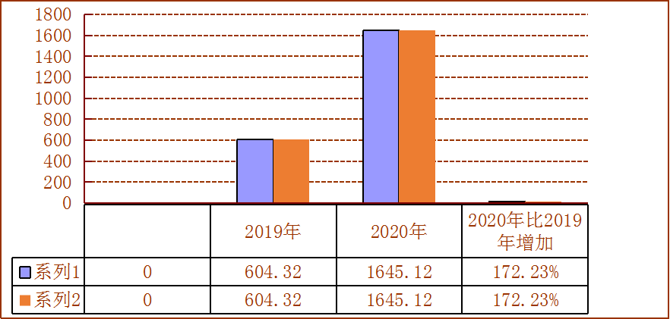

- 收入决算情况说明

2020年本年收入合计1645.12万元，其中：一般公共预算财政拨款收入1612.32万元，占99.9%；政府性基金预算财政拨款收入0万元，占0%；上级补助收入0万元，占0%；事业收入0万元，占0%；经营收入0万元，占0%；附属单位上缴收入0万元，占0%；其他收入1.24万元，占0.07%。
（图2：收入决算结构图）（饼状图）

- 支出决算情况说明

2020年本年支出合计1645.12万元，其中：基本支出1000.31万元，占60.8%；项目支出644.81万元，占39.2%；上缴上级支出0万元，占0%；经营支出0万元，占0%；对附属单位补助支出0万元，占0%。
（图3：支出决算结构图）（饼状图）
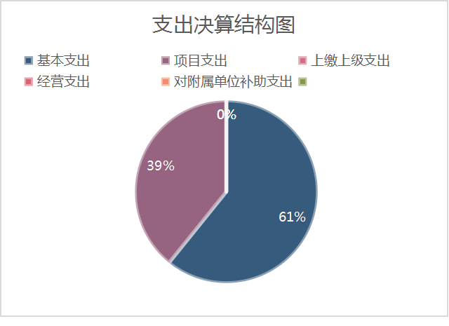

四、财政拨款收入支出决算总体情况说明
2020年财政拨款收入1612.32万元，支出1612.32万元。与2019年相比，财政拨款收入增加1008.8万元，增长167.15%；支出增加1008.8万元，增长167.15%。行政区划调整鱼洞乡、蒲家乡合并到镇，人社、林业、农业垂管人员划拨到乡镇，人员增多，工作任务加重，行政运行成本增加，项目支出增加。
（图4：财政拨款收、支决算总计变动情况）（柱状图）
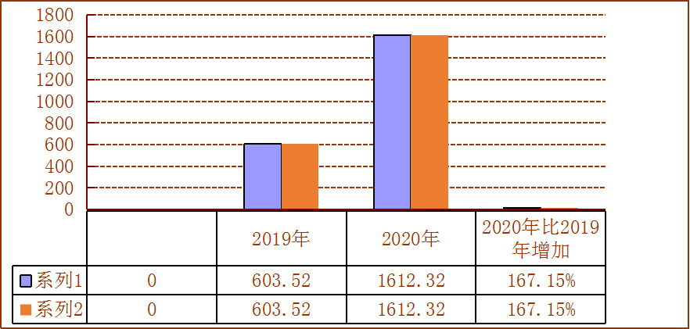

五、一般公共预算财政拨款支出决算情况说明

（一）一般公共预算财政拨款支出决算总体情况
2020年一般公共预算财政拨款支出1612.32万元，占本年支出合计的98%。与2019年相比，一般公共预算财政拨款增加1008.8万元，增长167.15%。行政区划调整鱼洞乡、蒲家乡合并到镇，人社、林业、农业垂管人员划拨到乡镇，人员增多，工作任务加重，行政运行成本增加，人员经费和日常公用经费开支增加，项目支出增加。
（图5：一般公共预算财政拨款支出决算变动情况）（柱状图）

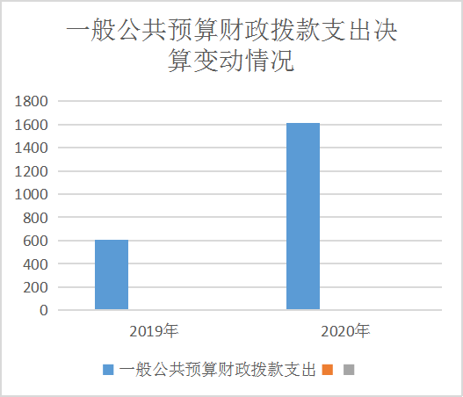

（二）一般公共预算财政拨款支出决算结构情况
2020年一般公共预算财政拨款支出1612.32万元，主要用于以下方面:一般公共服务（类）支出829.12万元，占51.42%；教育支出（类）7万元，占0.43%；科学技术（类）支出0万元，占0%；文化旅游体育与传媒（类）支出30万元，占1.86%；社会保障和就业（类）支出86.18万元，占5.35%；卫生健康支出92.54万元，占5.74%；城镇社区支出0万元，占0%；农林水（类）支出508.29万元，占31.53%；住房保障支出59.19万元，占3.67%。
（图6：一般公共预算财政拨款支出决算结构）（饼状图）

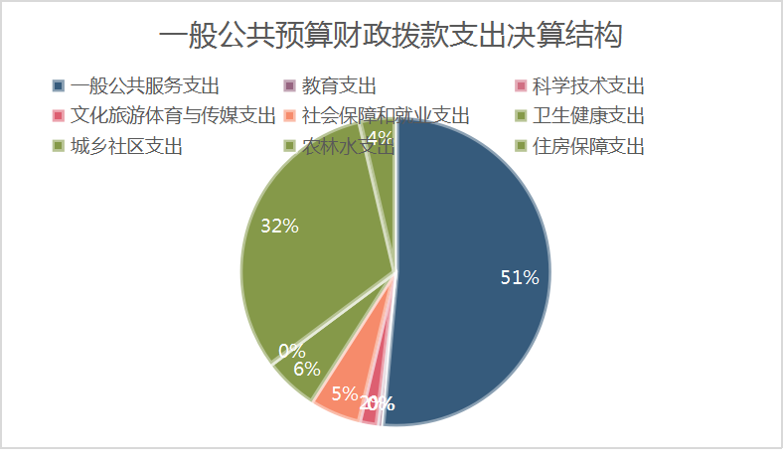

（三）一般公共预算财政拨款支出决算具体情况

2020年一般公共预算支出决算数为1645.12万元，完成预算100%。其中：
（1）一般公共服务（类）
人大事务（款）行政运行（项）:支出决算为15.1万元，完成预算100%；
政府办公厅及相关机构事务（款）行政运行（项）:支出决算为630.8万元，完成预算100%；
政府办公厅及相关机构事务（款）一般行政管理事务（项）：支出决算为15万元，完成预算100%。
财政事务（款）行政运行（项）:支出决算为35.58万元，完成预算100%；
党委办公厅及相关机构事务（款）行政运行（项）:支出决算为59.19万元，完成预算100%；
其他一般公共服务支出（款）其他一般公共服务支出（项）:支出决算为120万元，完成预算100%。
（2）教育支出（类）进修及培训（款）培训支出（项）:支出决算为7万元，完成预算100%。
（3）社会保障和就业（类）
人力资源和社会保障管理事务（款）行政运行（项）:支出决算为86.18万元，完成预算100%；
行政事业单位离退休（款）机关事业单位基本养老保险缴费支出（项）:支出决算为75.27万元，完成预算100%；
- 卫生健康支出（类）
卫生健康管理事务（款）行政运行（项）:支出决算为92.54万元，完成预算100%；
公共卫生（款）突发公共卫生事件应急处理（项）:支出决算为11.53元，完成预算100%。
行政单位医疗（款）行政行政单位医疗（项）:支出决算为64.2元，完成预算100%。
（5）农林水（类）
农业（款）行政运行（项）:支出决算为508.3万元，完成预算100%。
林业和草原（款）行政运行（项）:支出决算为4.31万元，完成预算100%。
水利（款）行政运行（项）:支出决算为25.5万元，完成预算100%。
农村综合改革（款）对村民委员会和村党支部的补助（项）:支出决算为100万元，完成预算100%；
农村综合改革（款）农村综合改革示范试点补助（项）：支出决算461.28万元，完成预算100%；
（6）住房保障（类）住房改革支出（款）住房公积金（项）:支出决算为59.19万元，完成预算100%。

六、一般公共预算财政拨款基本支出决算情况说明
2020年一般公共预算财政拨款基本支出999.08万元，其中：
人员经费862.35万元，主要包括：基本工资、津贴补贴、奖金、伙食补助费、绩效工资、机关事业单位基本养老保险缴费、职业年金缴费、其他社会保障缴费、其他工资福利支出、离休费、退休费、抚恤金、生活补助、医疗费补助、奖励金、住房公积金、其他对个人和家庭的补助支出等。
日常公用经费136.73万元，主要包括：办公费、印刷费、咨询费、手续费、水费、电费、邮电费、取暖费、物业管理费、差旅费、因公出国（境）费用、维修（护）费、租赁费、会议费、培训费、公务接待费、劳务费、委托业务费、工会经费、福利费、公务用车运行维护费、其他交通费、税金及附加费用、其他商品和服务支出、办公设备购置、专用设备购置、信息网络及软件购置更新、其他资本性支出等。

七、“三公”经费财政拨款支出决算情况说明

（一）“三公”经费财政拨款支出决算总体情况说明
2020年“三公”经费财政拨款支出决算为3.36万元，完成预算98.35%，决算数小于预算数的主要原因是厉行节约，缩减公务接待支出，运行成本降低。

（二）“三公”经费财政拨款支出决算具体情况说明
2020年“三公”经费财政拨款支出决算中，因公出国（境）费支出决算0万元，占0%；公务用车购置及运行维护费支出决算0万元，占0%；公务接待费支出决算3.36万元，占100%。具体情况如下：
（图7：“三公”经费财政拨款支出结构）（饼状图）
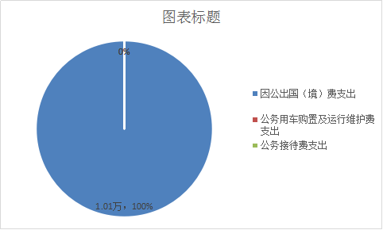
1.因公出国（境）经费支出0万元，完成预算0%。
2.公务用车购置及运行维护费支出0万元,完成预算0%。主要用于脱贫攻坚等所需的公务用车燃料费、维修费、过路过桥费、保险费等支出。
3.公务接待费支出3.36万元，完成预算98.35%。公务接待费支出决算比2019年增加2.35万元，增加232.67%。行政区划调整鱼洞乡、蒲家乡合并到镇，人社、林业、农业垂管人员划拨到乡镇，人员增多，工作任务加重，行政运行成本增加，日常公用经费开支增加。

八、政府性基金预算支出决算情况说明
2020年政府性基金预算拨款支出0万元。
- 国有资本经营预算支出决算情况说明
2020年国有资本经营预算拨款支出0万元。
十、其他重要事项的情况说明

（一）机关运行经费支出情况
2020年,沙河镇机关运行经费支出136.73万元，比2019增长131.2%。主要原因是机构改革，乡镇合并后日常事务增多，农业站、林业站和人社所人员划转到乡镇后人员增多，加大了行政运行成本。

（二）政府采购支出情况
2020年，沙河镇政府采购支出总额0万元，其中：政府采购货物支出0万元、政府采购工程支出0万元、政府采购服务支出0万元。

（三）国有资产占有使用情况
截至2019年12月31日，沙河镇共有车辆0辆。

（四）预算绩效管理情况。
根据预算绩效管理要求，本单位在年初预算编制阶段，组织对农村公共服务运行等项目开展了预算事前绩效评估，对5个项目编制了绩效目标，预算执行过程中，选取2个项目开展绩效监控，年终执行完毕后，对2个项目开展了绩效目标完成情况梳理填报。
本部门按要求对2020年部门整体支出开展绩效自评，通过绩效评价，我们认为，2020年度部门预算具有明确的用途和目标，制定了详细的执行计划，资金到位及时并严格按照财政有关规定使用。预算决策、管理、执行等日益规范，能较好地满足工作需要，取得了良好经济效益的社会效益。
1.项目绩效目标完成情况。
本部门在2020年度部门决算中反映“农村公共服务运行维护”“金财网村账维护”等2个项目绩效目标实际完成情况。
（1）农村公共服务运行维护项目绩效目标完成情况综述。项目全年预算数100万元，执行数为100万元，完成预算的100%。通过项目实施，进一步深化了农村改革，加大了统筹城镇发展力度，实现城了镇基本公共服务均等化，提升农村公共服务保障力，完善了镇村治理机制。发现的主要问题：重建设，轻管理，养护管理制度还待进一步完善。下一步改进措施：完善相关管理制度。
（2）金财网维护项目绩效目标完成情况综述。项目全年预算数0.24万元，执行数为0.24万元，完成预算的100%。通过项目实施，规范了乡镇财政高运行，达到办公制度化要求，发现的主要问题：目前金财网报销流程较为复杂，由于网速及硬件相关原因，系统响应较慢。下一步改进措施：改进硬化设施，确保金财网高效使用。

项目支出绩效目标完成情况表
(2020年度)
项目名称 |  |  | 农村公共服务运行维护项目
预算单位
预算执行情况(万元) | 预算数: |  | 100 | 执行数: | 100
预算执行情况(万元) | 其中-财政拨款: |  | 100 | 其中-财政拨款: | 100
预算执行情况(万元) | 其它资金: |  | 0 | 其它资金:
年度目标完成情况 | 预期目标 |  |  | 实际完成目标
年度目标完成情况 | 农村公共服务运行维护项目的实施，改善了村基础设施的建设，提高了干部的工作积极性，带动项目村村民的生产积极性，带领村民发展农村经济，提高农民收入，促进项目村经济的发展。 |  |  | 农村公共服务运行维护项目的实施，改善了村基础设施的建设，提高了干部的工作积极性，带动项目村村民的生产积极性，带领村民发展农村经济，提高农民收入，促进项目村经济的发展。
绩效指标完成情况 | 一级指标 | 二级指标 | 三级指标 | 预期指标值(包含数字及文字描述) | 实际完成指标值(包含数字及文字描述)
绩效指标完成情况 | 项目完成指标 | 数量指标 | 覆盖自然村个数，补助标准 | 20个村，公共运行服务每村5万元/村预算。 | 20个村，公共运行服务每村5万元/村预算。
绩效指标完成情况 | 项目完成指标 | 质量指标 | 达到的成效 | 资金使用规范有效，项目实施公开透明。按照初规划，通过村民会议等流程稳步实施。做到项目实施有计划，验收有总结，达到明显的使用成效 | 资金使用规范有效，项目实施公开透明。按照初规划，通过村民会议等流程稳步实施。做到项目实施有计划，验收有总结，达到明显的使用成效
绩效指标完成情况 | 项目完成指标 | 实效指标 | 投入使用时间 | 2020年12月31日前完成 | 2020年12月31日前完成
绩效指标完成情况 | 项目完成指标 | 成本指标 | 投入资金 | 20个村，总体投入100万元，具体成本按村民会议同意实施的项目，再进行具体核算。 | 20个村，总体投入100万元，具体成本按村民会议同意实施的项目，再进行具体核算。
绩效指标完成情况 | 效益指标 | 经济效益 | 带动群众致富增收 | 农村公共服务运行维护项目的实施，改善了村基础设施的建设，提高了干部的工作积极性，带动项目村村民的生产积极性，带领村民发展农村经济，提高农民收入，促进项目村经济的发展。 | 农村公共服务运行维护项目的实施，改善了村基础设施的建设，提高了干部的工作积极性，带动项目村村民的生产积极性，带领村民发展农村经济，提高农民收入，促进项目村经济的发展。
绩效指标完成情况 | 效益指标 | 社会效益 | 给群众带来的变化 | 该项目满足了各村在公共服务运行维护上的差异化需求，改善了项目村的村容村貌，解决了项目村村民出行难问题，提高了项目村村民的生产发展积极性，推动了社会的进步和发展。 | 该项目满足了各村在公共服务运行维护上的差异化需求，改善了项目村的村容村貌，解决了项目村村民出行难问题，提高了项目村村民的生产发展积极性，推动了社会的进步和发展。
绩效指标完成情况 | 效益指标 | 生态效益 | 农村人居环境改善 | 生态宜居是镇村振兴的关键，美丽镇村经济培育是加快建设生态宜居镇村的一个重要切入点，提高了老百姓的环保意识，加强了农村环境的治理，促进了绿色农业生产方式和农业生态产品的推广和升级，农村面貌焕然一新。 | 生态宜居是镇村振兴的关键，美丽镇村经济培育是加快建设生态宜居镇村的一个重要切入点，提高了老百姓的环保意识，加强了农村环境的治理，促进了绿色农业生产方式和农业生态产品的推广和升级，农村面貌焕然一新。
绩效指标完成情况 | 效益指标 | 可持续影响指标 | 群众持续稳定增收 | 生态宜居是我镇发展的关键，提高了老百姓的环保意识，加强了农村环境的治理，促进了绿色农业生产方式和农业生态产品的推广和升级，农村面貌焕然一新。有利于投资环境的改善。 | 生态宜居是我镇发展的关键，提高了老百姓的环保意识，加强了农村环境的治理，促进了绿色农业生产方式和农业生态产品的推广和升级，农村面貌焕然一新。有利于投资环境的改善。
绩效指标完成情况 | 满意度指标 | 服务对象满意度指标 | 项目群众满意度 | 通过现场走访，发放调查问卷表，调查农户对项目建设的满意度，项目村农户对项目建设满意度为非常满意。 | 通过现场走访，发放调查问卷表，调查农户对项目建设的满意度，项目村农户对项目建设满意度为非常满意。

项目绩效目标完成情况表
(2020年度)
项目名称 |  |  | 金财网维护
预算单位 |  |  | 广元市朝天区沙河镇人民政府
预算执行情况(万元) | 预算数: |  | 0.24 | 执行数: | 0.24
预算执行情况(万元) | 其中-财政拨款: |  | 0.24 | 其中-财政拨款: | 0.24
预算执行情况(万元) | 其它资金: |  | 0.00 | 其它资金: | 0.00
年度目标完成情况 | 预期目标 |  |  | 实际完成目标
年度目标完成情况 | 全年12个月确保金财网畅通。 |  |  | 全年12个月确保金财网畅通。
绩效指标完成情况 | 一级指标 | 二级指标 | 三级指标 | 预期指标值(包含数字及文字描述) | 实际完成指标值(包含数字及文字描述)
绩效指标完成情况 | 项目完成指标 | 数量指标 | 12个月1条专线 | 全年12个月金财网畅通 | 全年12个月金财网畅通
绩效指标完成情况 | 项目完成指标 | 质量指标 | 专网畅通 | 全年12个月金财网畅通 | 全年12个月金财网畅通
绩效指标完成情况 | 项目完成指标 | 时效指标 | / | / | /
绩效指标完成情况 | 项目完成指标 | 成本指标 | 0.24万元 | 每月200元 | 每月200元
绩效指标完成情况 | 效益指标 | 经济效益指标 | / | / | /
绩效指标完成情况 | 效益指标 | 社会效益指标 | / | / | /
绩效指标完成情况 | 效益指标 | 生态效益指标 | / | / | /
绩效指标完成情况 | 效益指标 | 可持续影响指标 | / | / | /
绩效指标完成情况 | 满意度指标 | 满意度指标 | 干部群众满意度达95%以上 | 95%及以上 |  | 99%

2.部门绩效评价结果。
本部门按要求对2020年部门整体支出绩效评价情况开展自评，《沙河镇部门2020年部门整体支出绩效评价报告》见附件。
本部门自行组织对农村公共服务运行维护项目开展了绩效评价，《农村公共服务运行维护项目2020年绩效评价报告》见附件。
- 名词解释

1.财政拨款收入：指单位从同级财政部门取得的财政预算资金。
2.事业收入：指事业单位开展专业业务活动及辅助活动取得的收入。如…（二级预算单位事业收入情况）等。
3.经营收入：指事业单位在专业业务活动及其辅助活动之外开展非独立核算经营活动取得的收入。如…（二级预算单位经营收入情况）等。
4.其他收入：指单位取得的除上述收入以外的各项收入。主要是…（收入类型）等。
5.使用非财政拨款结余：指事业单位使用以前年度积累的非财政拨款结余弥补当年收支差额的金额。
6.年初结转和结余：指以前年度尚未完成、结转到本年按有关规定继续使用的资金。
7.结余分配：指事业单位按照会计制度规定缴纳的所得税、提取的专用结余以及转入非财政拨款结余的金额等。
8、年末结转和结余：指单位按有关规定结转到下年或以后年度继续使用的资金。
9.一般公共服务（类）…（款）…（项）：指……。
10.外交（类）…（款）…（项）：指……。
11.公共安全（类）…（款）…（项）：指……。
12.教育（类）…（款）…（项）：指……。
13.科学技术（类）…（款）…（项）：指……。
14.文化体育与传媒（类）…（款）…（项）：指……。
15.社会保障和就业（类）…（款）…（项）：指……。
16.医疗卫生与计划生育（类）…（款）…（项）：指……。
17.节能环保（类）…（款）…（项）：指……。
18.城镇社区（类）…（款）…（项）：指……。
19.农林水（类）…（款）…（项）：指……。
20.交通运输（类）…（款）…（项）：指……。
21.资源勘探信息等（类）…（款）…（项）：指……。
22.商业服务业（类）…（款）…（项）：指……。
23.金融（类）…（款）…（项）：指……。
24.国土海洋气象等（类）…（款）…（项）：指……。
25.住房保障（类）…（款）…（项）：指……。
26.粮油物资储备（类）…（款）…（项）：指……。
……
……
……
27.基本支出：指为保障机构正常运转、完成日常工作任务而发生的人员支出和公用支出。
28.项目支出：指在基本支出之外为完成特定行政任务和事业发展目标所发生的支出。
29.经营支出：指事业单位在专业业务活动及其辅助活动之外开展非独立核算经营活动发生的支出。
30.“三公”经费：指部门用财政拨款安排的因公出国（境）费、公务用车购置及运行费和公务接待费。其中，因公出国（境）费反映单位公务出国（境）的国际旅费、国外城市间交通费、住宿费、伙食费、培训费、公杂费等支出；公务用车购置及运行费反映单位公务用车车辆购置支出（含车辆购置税）及租用费、燃料费、维修费、过路过桥费、保险费等支出；公务接待费反映单位按规定开支的各类公务接待（含外宾接待）支出。
31.机关运行经费：为保障行政单位（含参照公务员法管理的事业单位）运行用于购买货物和服务的各项资金，包括办公及印刷费、邮电费、差旅费、会议费、福利费、日常维修费、专用材料及一般设备购置费、办公用房水电费、办公用房取暖费、办公用房物业管理费、公务用车运行维护费以及其他费用。

第四部分 附件

附件1

沙河镇2020年部门整体支出绩效评价报告

一、部门概况
沙河镇地处朝天区南部，素有朝天“南大门”之称，享有“花果之乡”“贡鱼之乡”美誉。乡镇行政区划调整改革前，全镇共10个村（社区）、51个村（居）民小组7200余人，幅员面积61.5平方公里；乡镇行政区划调整改革后，原蒲家乡、原鱼洞乡整体并入沙河镇，现全镇幅员面积144平方公里，辖10个村1个社区、111个村民小组1.7万人。下设设“一办三中心”，党政综合办、便民服务中心、经济服务中心、综治工作中心。机构编制部门核定编制人数80人，在职人数80人，其中：行政编制30人，工勤编制4人，事业编制46人。
二、部门财政资金收支情况
（一）部门财政资金收入情况。2020年一般公共预算财政拨款收入1612.32万元。
（二）部门财政资金支出情况。2020年本部门支出1612.32万元，其中：基本支出967.51万元（是指为保障单位正常运转、完成日常工作任务而发生的各项支出）。项目支出644.81万元。
三、部门整体预算绩效管理情况
（一）部门预算管理。
（1）预算编制
1、严格执行收入预算编制口径，做到应编尽编，无一漏报，保证收入预算编制的真实性、完整性。严格执行支出预算“人员经费按标准、日常公用按定额、专项经费按项目”的编制口径，并将政府采购支出预算和三公经费支出预算列为编制重点，保证支出预算编制的准确性和规范性。
2、在预算编制过程中，严格按照规定对专项资金进行功能科目和经济科目分类。对于专项资金进行专项管理，专账核算，专款专用，未使用专项资金用于人员、三公、办公经费的开支。
（2）预算执行
预算总体执行进度按预算资金下达时间执行，预算中期有变化的按照要求中期或年终一次性追加。“三公”经费严格按照预算标准执行，不存在超预算等行为。
（3）综合管理情况
1、根据区上对财务资金使用的相关要求，制定了沙河镇财务管理制度、沙河财政资金项目管理办法等相关制度，在资金使用过程中严格按照制度对财政资金进行使用，不存在截留、挤占、挪用等情况；
2、按照规定进行会计核算；
3、年初编制了政府采购预算表，年中对政府采购预算进行调整，并根据政府采购预算表实施政府采购，未擅自购买需政府采购的设备；
4、对我镇2020年底的所有资产进行了清查，将清查出来的资产按规定录入国有资产管理信息系统；
5、成立了内部控制管理工作小组，制定了内部控制实施方案，建立健全了单位内部控制体系；
6、严格按照上级部门的要求，对单位的年初预算批复、年终决算、三公经费预决算在镇人代会后二十日内在朝天区人民政府网站上进行公示；
7、积极地开展绩效评价工作，对部门专项资金在年初时填报了专项资金绩效评价表。
（二）结果应用情况。
绩效自评结果用于指导今后我镇的部门预算绩效工作，全面做到保障单位正常工资运转，结合本单位年度工作计划，按照进度有序使用资金。
四、评价结论及建议
（一）评价结论。2020年，我镇积极履职，强化管理，较好完成了年度工作目标。通过加强预算收支管理，不断建立健全内部管理制度，梳理内部管理流程，整体支出管理水平得到提升。根据部门整体支出绩效评价指标体系，我镇2020年度部门整体支出绩效自评95分,绩效评价等级“优”。
（二）存在问题。
1.预算控制率有待降低。除政策性因素以外，由于部分临时、紧急或突发的工作任务导致年中追加预算。
2. 专项资金少，资金压力大。针对我镇农村经济基础薄弱、资金压力大的现状，重点产业项目尚需进一步的加强。
（三）改进建议。
1、细化预算编制工作，认真做好预算的编制。进一步加强内设机构的预算管理意识，严格按照预算编制的相关制度和要求进行预算编制。
2、加强财务管理，严格财务审核。加强单位财务管理，健全单位财务管理制度体系，规范单位财务行为。在费用报账支付时，按照预算规定的费用项目和用途进行资金使用审核、财务严格核算，杜绝超支现象的发生。
3、对相关人员加强培训，特别是针对《预算法》、《行政事业单位会计制度》等学习培训，规范部门预算收支核算，切实提高部门预算收支管理水平。

附件2

2020年农村公共服务运行维护绩效自评报告

一、项目概况
农村公共服务运行维护项目是实现公共财政覆盖农村，促进城镇基本服务均等化的一项重大制度创新，是深化农村综合改革的重要抓手和加强基层民主政治建设的助推器。项目涉及我镇20个行（社区），惠及群众达到17000余人。具体由项目村实施，镇政府主导监管的方式进行，同时充分调动村“两委”、农民群众和社会各界的积极性，共同推进农村公共服务运行维护机制建设，确保进一步改善农村基础设施条件。
二、项目实施及管理情况
（一）资金计划、到位及使用情况
1、资金计划及到位。
2020年我镇20个村（社区）农村公共服务运行维护项目共补助资金100万元，全镇到位资金100万元已全部兑付到各村农村运行维护项目专账核算。
2、资金使用。
我镇将区上统一拨付到镇的2020年农村公共服务运行维护项目资金已全部兑付到各村账户，严格执行统一核算，专款专用，没有出现违规使用资金的行为，资金拨付根据工程进度进行划拨，项目完工验收合格并公示无异议后兑付及清算全部资金。为农村公共服务运行维护机制提供了保障。
（二）项目财务管理情况
严格按照《项目资金管理制度》，充分认识资金的重要性和特殊性，以高度的责任感、使命感和工作热情，管好用好每一分钱，项目经费专款专用，未发现支出依据不合规、虚列项目支出的情况，也未发现截留、挤占、挪用等情况，资金使用安全有效。
（三）项目组织实施情况
沙河镇农村公共服务运行维护项目涉及20个村（社区）；具体项目内容为3项：（1）农村道路维护维修，（2）饮水管道维护维修，（3）人居环境改善。
结合项目组织实施管理办法，重点围绕以下内容进行分析评价，并对自评中发现的问题分析说明。
（1）项目组织架构及实施流程。为确保该项工作有序开展，我镇成立了由镇人民政府镇长张奎为组长，镇纪委书记黄紫林为副组长，财政所、党政办、水务站、农业站、林业站、应急办负责人为成员的农村公共运行维护工作领导小组，由政府主导，充分调动村两委、农民群众和社会各界的积极性，共同推进项目实施。
（2）项目管理情况。项目实施由各村组织实施、村民议定、乡镇审批报账。严格实行“三议五公开”村民初议、村两委审议、村民代表大会决议。要公开资金使用规模、公开村民建议意见、公开村民会议决议、公开项目完成情况和公开绩效评价结果。
（3）项目监管情况。成立了由镇党委书记王文波为组长，镇纪委书记黄紫林为副组长，镇党政办两名干部以及各村（社区）书记为成员的监督小组；同时，各村也分别成立了项目质量监督小组和理财小组。根据《广元市朝天区农村公共运行服务运行维护机制建设实施方案》，我镇结合实际，制定了《沙河镇农村公共运行服务运行维护机制建设实施方案》，并相继出台了农村公共服务运行维护机制资金管理暂行办法等条例，规范资金使用管理。
三、项目完成情况
（一）项目完成情况
通过现场评价，对涉及20个村（社区）制定的计划基本完成，项目在各村组的大力配合下，顺利推进，圆满完成任务，各村基础设施和环境卫生等得到了极大的改善，目标完成情况良好。
（二）项目完成质量
及时对道路垮塌进行清理、对饮水管道进行维护，确保全镇20个村（社区）道路畅通，饮水畅通，保障了群众的生产生活；及时对城乡环境整治垃圾清运，确保了全镇垃圾池不存放垃圾。
通过现场评价，对涉及20个村（社区）制定的计划基本完成，项目在各村组的大力配合下，顺利推进，圆满完成任务，各村基础设施和环境卫生等得到了极大的改善，目标完成情况良好。
（三）项目完成进度
项目施工进度严格按照《实施规划》的进度安排进行，所有实施项目已于2020年12月底竣工。
四、项目效益情况
（一）经济效益
通过农村公共服务运行维护项目的实施，解决了我镇新建的基础设施运行管护资金投入问题，财政资金覆盖不完村级公共服务需求问题，杜绝了新增村级债务和加重农民负担的隐患，促进了农村经济发展，农业增效、农民增收。
（二）社会效益
通过农村公共服务运行维护项目的实施，一是让农民感受到了党委政府的关怀，切实得到了实惠。二是扩大了基层民主议事能力。农村公共服务运行维护项目实行区定范围、村“两委会”组织、村民议定、镇审批报账的程序，具体议事程序严格实行“三议五公开一监督”，推广了“民事民议、民事民决、民事民筹、民事民建、民事民管”的有效经验，将项目立项、施工建设、资金管理、后期管护等全部公开于村民监督之下，调动了农民群众参与项目建设的积极性，保障了农民群众的民主权利，推动了农村基层民主建设，群众的积极性也得到了充分调动。三是融洽了干群关系。农村公共服务运行维护项目实施的过程，就是村级组织凝聚力、向心力、号召力不断增强的过程，使基层干部在组织动员群众中找到了“抓手”，在新农村建设中赢得了尊重，党群、干群关系更加密切，增强了农村的和谐稳定。
五、问题及建议
（一）存在的问题
1、项目实施过程中存在的具体问题。一是项目实施单位，受其自身条件、村内条件无专业队伍施工等因素的制约，在保证质量的前提下，施工进度有待加快。二是重建设，轻管理，养护管理制度还待进一步完善。
2、补助标准偏低，项目实施困难。虽然我们按照“谁受益、谁分摊的”原则，严格执行国家对农民负担的政策要求，鉴于农村外出务工人员多，在家劳动力少的实际情况，群众筹资酬劳相当困难，补标准偏低，项目实施难度大。
（二）相关建议
1、加大督促指导力度，完善农村公共服务运行维护项目程序，简化手续。
2、加大社会主义新农村建设的资金投入。农业基础设施薄弱，要改变这种落后的状况，必须不断开辟新的农业投入渠道，逐步形成农民积极筹资投劳、政府持续加大投入、社会力量广泛参与的多元化投入机制。适当提高补助标准。
3、配套一定的工作经费。建议配套一定的工作经费，减轻镇财政压力，更能抓好项目落实。

沙河镇2020年度金财工程财政专项资金绩效自评报告

一、项目基本情况
（一）项目概况
“金财工程”即政府财政管理信息系统（简称GFMIS），是利用先进的信息技术，支撑以预算编制、国库集中支付和宏观经济预测分析为核心应用的政府财政管理综合信息系统，是财政系统信息化建设目标和规划的统称。通过“金财工程”项目的实施，保障了财政业务系统与数据安全，保障了财政内网网络安全稳定，保障了财政内网终端电脑正常使用，有力地支撑了财政信息化建设。
（二）项目绩效目标
保障我镇财政业务系统与数据安全，保障财政内网各网络安全稳定，保障财政内网终端电脑正常使用。
二、项目实施及管理情况
（一）项目资金情况
财政预算项目资金0.24万元，严格按照年初财政项目预算资金专款专用，加强对资金使用情况的管理与检查，自觉接受审计部门的监督，杜绝挤占、截留、挪用现金的发生，提升资金使用效益。
（二）项目实施情况
严格按照上级财政部门对信息化资金的使用管理相关规定对专项资金进行专账管理和使用，确保方向和规、程序规范。
三、项目绩效情况
项目建设达到了预期建设目标。保障了我镇财政专网网络安全稳定，财政业务系统安全稳定，财政业务终端正常使用；规范了财政行为，提高财政业务办理效率，促进社会和谐，提高财务管理水平，保证财政各系统持续健康运行，提高群众满意率。
四、主要经验及做法、存在的问题和建议
（一）主要做法
我们严格规范财务和稽查考核制度，建立起了一套完善的申报审批监督管理工作制度，形成了严格、科学、高效的运行机制。一是科学制定标准，项目建设通过了集体决策、可行性研究。二是严格审批程序，本项目资金审批严格依据相关制度执行。通过严格规范的工作程序，确保资金专款专用。三是规范资金运行，根据工程情况提出用款申请，财政核拨，专款专用，确保资金及时足额到位。
（二）意见和建议
建议进一步加强管理工作，提高财政办事效率。

第五部分 附表

一、收入支出决算总表

二、收入决算表

三、支出决算表

四、财政拨款收入支出决算总表

五、财政拨款支出决算明细表

六、一般公共预算财政拨款支出决算表

七、一般公共预算财政拨款支出决算明细表

八、一般公共预算财政拨款基本支出决算表

九、一般公共预算财政拨款项目支出决算表

十、一般公共预算财政拨款“三公”经费支出决算表

十一、政府性基金预算财政拨款收入支出决算表

十二、政府性基金预算财政拨款“三公”经费支出决算表

十三、国有资本经营预算财政拨款收入支出决算表

十四、国有资本经营预算财政拨款支出决算表
2020年决算报表.xls

